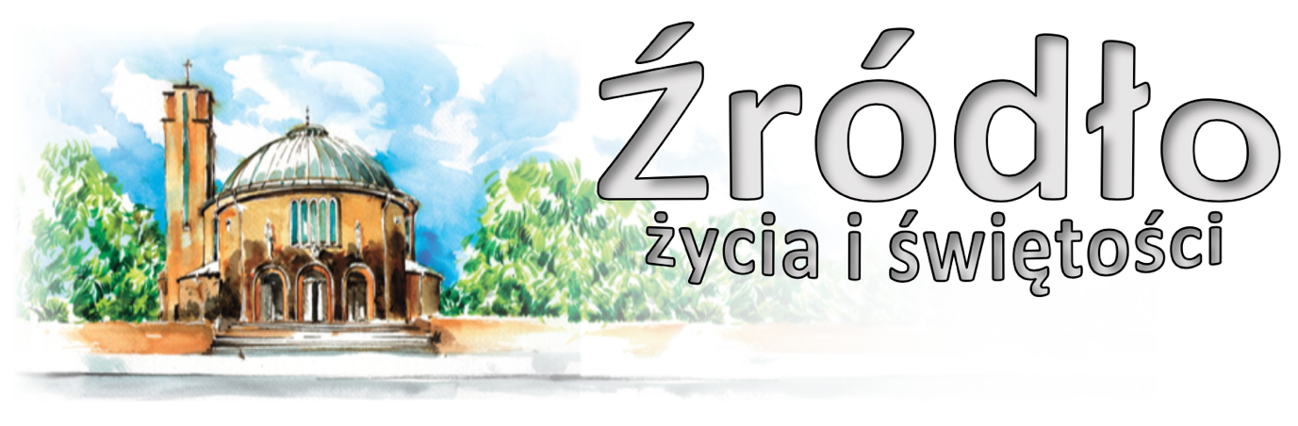**nr 46/2024 (1078)**

**24 listopada 2024 r.**

gazetka rzymskokatolickiej parafii pw. Najświętszego Serca Pana Jezusa w Raciborzu

**Uroczystość Jezusa Chrystusa, Króla Wszechświata**

**Ewangelia według św. Jana (J 18, 33b – 37)**

***„Piłat powiedział do Jezusa: Czy Ty jesteś Królem żydowskim? Jezus odpowiedział: Czy to mówisz od siebie, czy też inni powiedzieli ci o Mnie? Piłat odparł: Czy ja jestem Żydem? Naród Twój i arcykapłani wydali mi Ciebie. Coś uczynił? Odpowiedział Jezus: Królestwo moje nie jest z tego świata. Gdyby królestwo moje było z tego świata, słudzy moi biliby się, abym nie został wydany Żydom. Teraz zaś królestwo moje nie jest stąd. Piłat zatem powiedział do Niego: A więc jesteś Królem? Odpowiedział Jezus: Tak, jestem królem. Ja się na to narodziłem i na to przyszedłem na świat, aby dać świadectwo prawdzie. Każdy, kto jest z prawdy, słucha mojego głosu.”***

J

eśli według słów Pana i Zbawiciela naszego „królestwo Boże nie przychodzi dostrzegalnie i nie powiedzą: oto tu jest albo tam; ale królestwo Boże jest w nas, bo bliskie jest słowo, na naszych ustach i w naszym sercu” (Łk 17,20-21; Rz 10,8), to niewątpliwie ten, kto się modli o jego przyjście, prosi tym samym, aby królestwo, które jest w nim, rozwijało się, owocowało i dopełniało. Bóg bowiem króluje w każdym spośród świętych i każdy z nich posłuszny jest duchowym przykazaniom Boga. W takim człowieku Bóg mieszka jakby w mieście dobrze uporządkowanym. Ojciec jest w nim obecny, a wraz z Ojcem króluje w duszy doskonałej Chrystus, zgodnie ze słowami: „Do niego przyjdziemy i mieszkanie u niego uczynimy” (J 14, 23). To zaś królestwo Boże, które jest w nas, w miarę naszego ustawicznego postępu osiągnie doskonałość, gdy się wypełnią słowa Apostoła, że Chrystus, pokonawszy wszystkich swoich nieprzyjaciół, przekaże „królowanie Bogu i Ojcu, aby Bóg był wszystkim we wszystkich” (1Kor 15,24.28). Dlatego modląc się nieustannie z przebóstwionym dzięki Słowu sercem, mówmy do Ojca naszego, który jest w niebie: „Święć się imię Twoje, przyjdź królestwo Twoje” (Mt 6,9-10). Co zaś dotyczy samego królestwa Bożego, należy pamiętać, że jak „sprawiedliwość nie ma nic wspólnego z niesprawiedliwością” ani też jak „nic wspólnego nie ma światło z ciemnością”, ani wreszcie jak nie ma „wspólnoty Chrystusa z Belialem” (2Kor 6,14-15), tak też królestwo Boże jest nie do pogodzenia z królestwem grzechu. Jeśli zatem chcemy, aby Bóg w nas królował, „niechaj grzech nie króluje w naszym śmiertelnym ciele” (Rz 6,12), ale raczej zadajmy śmierć „temu, co jest przyziemne w naszych członkach” (Kol 3,5), by wydać owoce Ducha (zob. Ga 5,22-25). Wtedy Pan przechadzać się będzie w nas, jakby w duchowym raju, królując nad nami wraz ze swym Chrystusem. On to zasiądzie w nas po prawicy mocy duchowej, której pragniemy dostąpić; On pozostanie, dopóki wszyscy Jego nieprzyjaciele w nas nie staną się „podnóżkiem Jego stóp”, dopóki nie usunie spośród nas wszelkich Władz, Panowań i Zwierzchności. Wszystko to dokonać się może w każdym z nas, a w końcu „jako ostatni wróg” ma być pokonana śmierć, aby i w nas rzekł Chrystus: „Gdzie jest, o śmierci, twój oścień, gdzie twe zwycięstwo, otchłani?” Odtąd to, co zniszczalne w nas, przyodzieje się w świętość i „niezniszczalność”, i to, co „śmiertelne”, po usunięciu śmierci przyodzieje się w „nieśmiertelność” Ojca (1Kor 15,24-26.54-57). W ten sposób Bóg będzie królował nad nami, my zaś będziemy się radować dobrodziejstwami odrodzenia i zmartwychwstania.

***Orygenes (zm. ok. 254 r.)***

Ogłoszenia z życia naszej parafii

**Poniedziałek – 25 listopada 2024  *Łk 21,1-4***

630 Za † Jerzego Kuzara *(od Ani)*

900 Za † szwagra Henryka, †† braci i wszystkich †† z rodziny

1730 ***Modlitwa o pokój***

1800 1. Do Miłosierdzia Bożego za † matkę Adelę w rocznicę urodzin, ojca Gerharda Gogolina w 15. rocznicę śmierci, †† dziadków, rodzeństwo i pokrewieństwo Gogolinów i Kuffków, †† Edeltraudę i Alfreda Gromotków oraz dusze w czyśćcu

2. Za †† syna Romana, męża Jana, rodziców i rodzeństwo Indeków i Solichów

**Wtorek – 26 listopada 2024  *Łk 21,5-11***

630 Za † Piotra Sitkę, †† rodziców z obu stron i †† z rodziny

800 *W języku niemieckim:* Für Lydia Wycisk zum 70. Geburtstag mit der Bitte um Gottes Segen für die ganze Familie

1800 1. Za †† rodziców Marię i Kazimierza Orzechowskich oraz za †† z rodziny

2. Za † męża Jana Kuchcińskiego w 2. rocznicę śmierci, †† rodziców z obu stron

**Środa – 27 listopada 2024  *Łk 21,12-19***

630 Za †† rodziców Gertrudę i Wilhelma Magierów, brata Bolesława, siostrę Pelagię i jej męża Józefa

900 Za †† rodziców Antoniego i Annę Sollichów oraz † brata

1800 1. Za † syna Damian Opolonego, dwóch †† mężów Stefana i Franciszka Opolonych, Anielę i Franciszka Opolonych, brata Zygmunta, rodziców, dziadków z obu stron i dusze w czyśćcu

2. Za † Adama Ciocha oraz †† rodziców z obu stron

**Czwartek – 28 listopada 2024  *Łk 21,20-28***

630 1. Za †† rodziców Zofię i Franciszka oraz ich wnuczkę Joannę

2. Za †† rodziców Józefę i Stanisława Fudalejów i ich wnuczkę Joannę

1630 ***Spowiedź dla dzieci***

1800 1. Do Miłosierdzia Bożego za † męża Franciszka, syna Andrzeja Grabowskich, teściów Eryka i Agnieszkę, rodziców Annę i Nikodema Bobryków, brata Jana

2. Za † Annę Anielską

**Piątek – 29 listopada 2024  *Łk 21,29-33***

630 Z okazji urodzin syna Grzegorza o Boże błogosławieństwo i opiekę Matki Bożej

900 Do miłosierdzia Bożego za † ojca Józefa Bernatka w 30. rocznicę śmierci, † mamę i za wszystkich †† z rodziny

1500 ***Koronka do Bożego Miłosierdzia***

1800 1. Za † Marię Bencal w 3. rocznicę śmierci

2. Za † Edwarda Hołdę w 4. rocznicę śmierci

1900 ***Spotkanie dla młodzieży***

**Sobota – 30 listopada 2024 – *św. Andrzeja, Apostoła Mt 4, 18-22***

630 1. Do Miłosierdzia Bożego za †† rodziców Katarzynę i Franciszka oraz za wszystkich †† z rodziny

2. Za † Anielę Janochę w 2. rocznicę śmierci

1730 ***Nieszpory Maryjne***

1800 1. Do Miłosierdzia Bożego za † żonę i mamę Czesławę Kobylnik w 4. rocznicę śmierci, †† z rodziny i dusze w czyśćcu

2. ***Zbiorowa za zmarłych:*** - Za †† **Michalinę**, Tadeusza i dzieci z rodzinami; - Za † ojca **Michała** Piskorowskiego w 20. rocznicę śmierci i za †† rodziców; - Za † męża **Władysława** Barana, †† rodziców Annę i Stefana Baranów, Władysławę i Antoniego Kwiatków, siostrę Stanisławę Guść, wszystkich †† z rodzin Baranów i Kwiatków oraz za dusze w czyśćcu; - Za † męża, ojca i dziadka **Henryka**, †† rodziców, teściów, wszystkich †† z rodziny z obu stron; - Za † **Zofię** Mordal (od siostry Barbary z rodziną); - Za † **Eugeniusza** Kućmę *(od Agnieszki Łyczko z rodziną)*

**1 Niedziela Adwentu – 1 grudnia 2024  *Łk 21, 25-28.34-36***

700 Przez wstawiennictwo MBNP w intencji całej rodziny Maziarzów i Hrebeniaków z podziękowaniem za otrzymane łaski, z prośbą o dalszą Boża opiekę i zdrowie

830 ***Godzinki o Niepokalanym Poczęciu NMP***

900 Do Miłosierdzia Bożego za † żonę Marię Grech w 3. rocznicę śmierci, †† siostrę Marię, brata Jerzego, rodziców Mirosława i Rozalię, za †† Kazimierę i Witolda Rekoszów, Krystynę i Janinę Ziemniak oraz dusze w czyśćcu

od 900 w klasztorze Annuntiata Adwentowe skupienie dla kobiet

1030 W intencji Danuty z okazji 70. rocznicy urodzin z podziękowaniem za otrzymane łaski, z prośbą o Boże błogosławieństwo, opiekę Matki Bożej i zdrowie dla solenizantki i całej rodziny

*W kaplicy pod kościołem dla dzieci* Dziękczynna w 75. rocznicę urodzin Józefa z prośbą o dalsze Boże błogosławieństwo dla solenizanta i całej rodziny

1200 W intencji dzieci przyjmujących sakrament chrztu świętego: Olivia Katarzyna **Sinszek**, Leon Nathaniel **Nowak**

1700 ***Różaniec***

1730 ***Nieszpory Adwentowe***

1800 Do Bożej Opatrzności z podziękowaniem za otrzymane łaski w intencji Andrzeja z okazji 65. rocznicy urodzin, z prośbą o Boże błogosławieństwo, zdrowie dla solenizanta i całej rodziny

1915 ***W kaplicy pod kościołem spotkanie z ks. Mieczysławem Piotrowskim inicjujące Ruch Czystych Serc***

**W tym tygodniu modlimy się**: O dobre przygotowanie do Adwentu

* Niedzielą Chrystusa Króla kończymy kolejny rok kościelny. Niech ten czas będzie okazją do podsumowania tego roku, wdzięczności. W kontekście dzisiejszej niedzieli odnówmy nasz osobisty akt wyboru Chrystusa jako naszego Pana i Zbawcy.
* Zapraszamy na godz. 1645 na **modlitwę Różańcową za młode pokolenie**, oraz na godz. 1715 na **nieszpory ku czci Chrystusa Króla** z przyjęciem do grona kandydatów i ministrantów.
* Również dzisiaj o 1800 w kaplicy pod kościołem ostatnia część **filmu o św. Pawle**.
* W tym tygodniu odbędą się **spotkania dla kandydatów do bierzmowania z 1 roku formacji**: w poniedziałek o 1700 oraz o 1840; w środę również o 1700 i 1840.
* W poniedziałek o1730 **Modlitwa o pokój**; o 1930 **próba scholi**.
* We wtorek o godz. 1530 spotkanie **Klubu Seniora**, o 1700 **próba chóru.**
* Spotkanie **Ruchu Rodzin Nazaretańskich** oraz spotkanie **Kręgu Biblijnego** w środę po wieczornej Mszy Świętej.
* **Spowiedź dla dzieci** w czwartek o 1630.
* W piątek o 1500 **Koronka do Bożego Miłosierdzia.**
* **Młodzież zapraszamy na spotkanie** w piątek o godz. 1900.
* W przeszłą niedzielę gościć będziemy ks. Mieczysława Piotrowskiego, założyciela **Ruchu Czystych Serc**. Za tydzień o 1915 spotkanie inicjujące ten Ruch.
* Poszukujemy osoby chętnej na Adoracje w niedziele na godz. 1600.
* W przyszłą niedzielę o godz. 1200 udzielany będzie **sakrament chrztu świętego**. **Nauka przedchrzcielna** dla rodziców i chrzestnych w sobotę o godz. 1900.
* 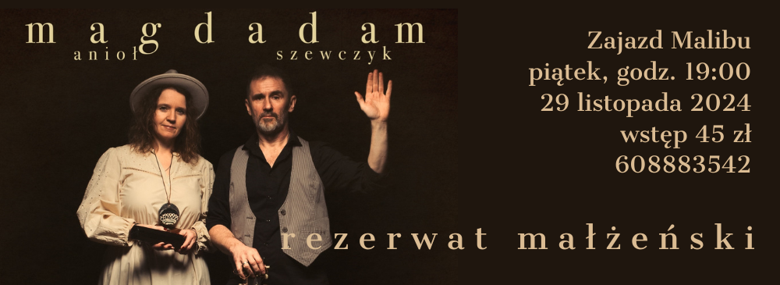W piątek, 30 listopada w restauracji Malibu o 1900 **koncert Magdy Anioł „Małżeński rezerwat”**. Wstęp w cenie 45 zł. Zgłoszenia pod telefonem 608883542 lub 534875562.
* 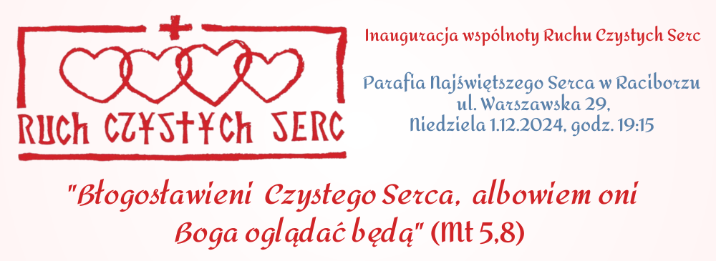Zachęcamy do poparcia i złożenia podpisu pod projektem ustawy o ochronie małoletnich przed treściami pornograficznymi w internecie. Listy są do podpisania lub zabrania w zakrystii. Zachęcamy też do podpisania petycji przeciw seksualizacji dzieci w ramach planowanego przedmiotu „Edukacja zdrowotna”. Link do petycji na stronie internetowej.
* Dzień 27 listopada został ustanowiony przez Papieża Leona XIII jako wspomnienie Najświętszej Maryi Panny od Cudownego Medalika. Pierwotna nazwa medalika to Medalik Niepokalanego Poczęcia Najświętszej Maryi Panny. Ze względu na liczne uzdrowienia, nawrócenia i inne łaski otrzymane, jak wierzono, za pośrednictwem Najświętszej Maryi Panny przez osoby noszące ten medalik, zaczął on być powszechnie nazywany Cudownym Medalikiem. Nazwa ta została oficjalnie zatwierdzona przez Stolicę Apostolską w 1838 r. Tego dnia będzie można zabrać z kościoła taki medalik.
* W zakrystii jest do nabycia książka ks. Aleksandra Radeckiego „Słownik wyrazów i pojęć coraz bardziej obcych”.
* Przed kościołem do nabycia: nasza parafialna gazetka „Źródło”, Gość Niedzielny, miesięcznik dla dzieci „Mały Gość Niedzielny”. W zakrystii jest do nabycia „Droga do nieba” z dużym i małym drukiem. Jest także Droga do Nieba oprawiana w skórę.
* Kolekta dzisiejsza przeznaczona jest na bieżące potrzeby parafii; z przyszłej niedzieli na potrzeby Seminarium Duchownego i Kurii Diecezjalnej.
* Harcerze rozprowadzają dzisiaj wieńce Adwentowe.
* Za wszystkie ofiary, kwiaty i prace przy kościele składamy serdeczne „Bóg zapłać”.

**W** **minionym tygodniu odeszła do Pana:**

* + - Stanisława **Bołundź**, lat 76, zam. na ul. Skłodowskiej

***Wieczny odpoczynek racz zmarłym dać Panie***

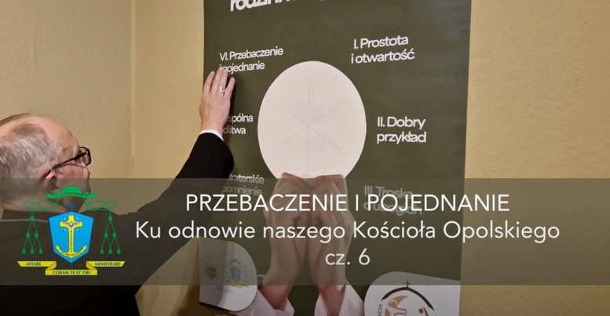

**Rzymskokatolicka Parafia pw. NSPJ w Raciborzu**

ul. Warszawska 29, tel. 32 415 31 20; **www.nspjraciborz.pl** nspj.raciborz@gmail.com

**Kancelaria** czynna w dni powszednie w godz.: 7.00 – 8.00;

w poniedziałki oraz piątki 16.00 – 17.30; w czwartki 19.00 – 20.00.

*Konto parafialne 83 8475 0006 2001 0000 0172 0001*

*Konto parafialnego Caritas 21 8475 0006 2001 0010 7190 0001*

*Gazetka „Źródło” jest wydawana przez par. NSPJ i jest przeznaczona wyłącznie do użytku wewnętrznego członków parafii.*

***Katecheza Księdza Biskupa***

***o przebaczeniu i pojednaniu***

*na kanale Youtube*

*Wydziału Katechetycznego*

*Link na stronie nspjraciborz.pl*